**Especificaciones funcionales**

**WhatsApp Web**

**Chat funcional (Manipulación del DOM y Eventos)**

Para llegar al nivel 0, debe cumplir con las siguientes funcionalidades:

**REQUERIDO**

1. Debe poder escribir en el input de texto (El texto en placeholder debe desaparecer cuando se escribe en él).
2. Los nuevos mensajes que se escriban en la casilla para dejar mensajes debe agregar una nueva burbuja y además agregar un elemento al chat.
3. En el header del chat, la imagen y nombre de usuario debe de cambiar conforme se haga click en la conversación.

**OPCIONAL**

1. El sistema debe tener una lista de contactos con los que se está conversando. Pueden ser obtenidos de una lista fija.
2. Al seleccionar un usuario o grupo se debe limpiar la ventana de chat y permitir ingresar nuevos mensajes.
3. El sistema de búsqueda debe filtrar a los contactos y sólo mostrar los usuarios que hacen match con el texto ingresado. La opción de búsqueda se dispara después de hacer enter en el texto.

Wireframe

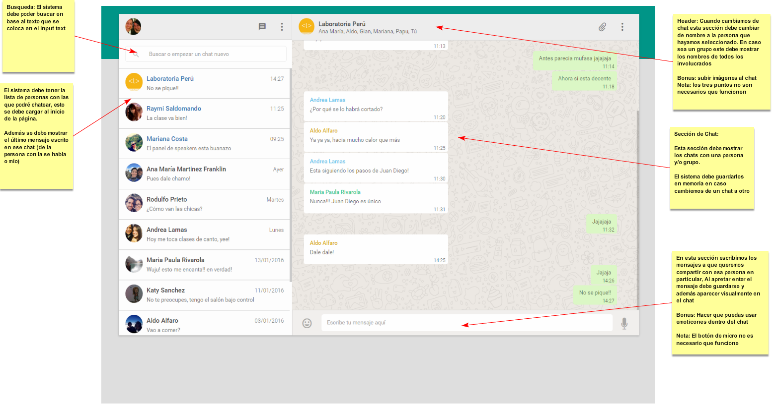

[Enlace para ver la imagen más grande](https://dl.dropboxusercontent.com/u/1621947/web-whatsapp.png)

Especificaciones Funcional

1. El sistema al mostrar la lista de usuarios también debe mostrar la hora y el último mensaje de esa persona.
2. El sistema debe cargar la lista de usuarios de un arreglo de objetos que tiene la información con quien estoy chateando.
3. Los mensajes de cada chat se deben cargar cada vez que se selecciona a un usuario, por ejemplo si se selecciona a **laboratoria perú** deben cargarse los mensajes que tengamos almacenados para este chat.
4. Cuando se cambia de chat se deben borrar los mensajes actuales y cambiarlos por los mensajes del nuevo chat además la cabecera debe cambiar para corresponder al nuevo chat.